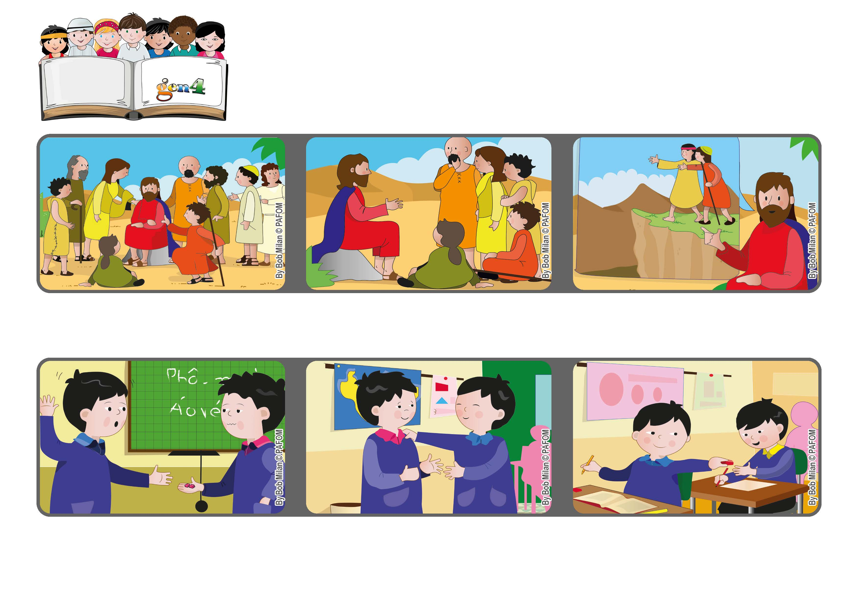
Février 2021
Parole de Vie
“Soyez miséricordieux, comme votre Père est miséricordieux” (Luc 6,36).
Pardonner
Le jour suivant, Paolo offre un morceau de la gomme à un enfant qui a perdu a sienne !
Expérience de Paolo du Vietnam: Paolo prête sa gomme à Kim, qui lui rend cassée en deux morceaux.
Kim demande pardon. Paolo est d'abord triste, puis il décide de lui pardonner.
Il ajoute que si nous ne faisons pas comme cela nous erons comme un aveugle qui guide un autre aveugle, et tous les deux tomberont dans un trou! (Cf. Luc 6,36-39)
Beaucoup de gens accourent pour écouter Jésus et être guéris.
Il les aide et leur recommande de pardonner comme le fait notre Père du Ciel.
"© PAFOM, Dessins et texte sous la direction du Centre Gen4”
Les gen4 sont les enfants du Mouvement des Focolari dont Chiara Lubich est la fondatrice.

